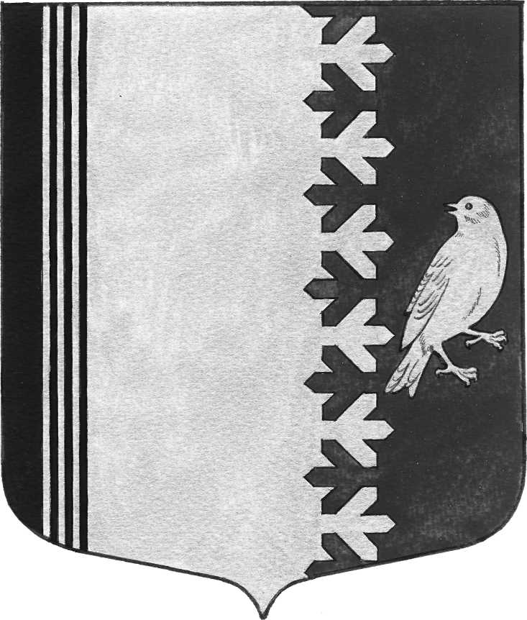

СОВЕТ ДЕПУТАТОВ МУНИЦИПАЛЬНОГО ОБРАЗОВАНИЯ

ШУМСКОЕ СЕЛЬСКОЕ ПОСЕЛЕНИЕ

КИРОВСКОГО МУНИЦИПАЛЬНОГО РАЙОНА

ЛЕНИНГРАДСКОЙ ОБЛАСТИ

ЧЕТВЕРТОГО СОЗЫВА

РЕШЕНИЕ

# от 19 января 2024 года № 3

**О проведении публичных слушаний по решению совета депутатов**

**№ 2 от 19 января 2024 года «Об утверждении проекта решения совета депутатов муниципального образования Шумское сельское поселение Кировского муниципального района Ленинградской области «О внесении изменений и дополнений в Устав муниципального образования Шумское сельское поселение Кировского муниципального района Ленинградской области»**

В соответствии с Федеральным законом от 06 октября 2003 года  № 131-ФЗ «Об общих принципах организации местного самоуправления в Российской Федерации», с частью 18 статьи 27 устава муниципального образования Шумское сельское поселение Кировского муниципального района Ленинградской области (далее – МО Шумское сельское поселение) и Порядком организации и проведения публичных слушаний в муниципальном образовании Шумское сельское поселение Кировского муниципального района Ленинградской области, утвержденным решением совета депутатов муниципального образования Шумское сельское поселение Кировского муниципального района Ленинградской области от 11 июня 2021 года № 18, совет депутатов решил:

1. Провести публичные слушания по решению совета депутатов МО Шумское сельское поселение Кировского муниципального района Ленинградской области № 2 от 19 января 2024 года «Об утверждении проекта решения совета депутатов муниципального образования Шумское сельское поселение Кировского муниципального района Ленинградской области «О внесении изменений и дополнений в Устав муниципального образования Шумское сельское поселение Кировского муниципального района Ленинградской области» 20 февраля 2024 года в 12 часов 00 минут в здании администрации муниципального образования Шумское сельское поселение Кировского муниципального района Ленинградской области по адресу: Ленинградская область, Кировский район, село Шум, ул.Советская, д.22.

2. Настоящее решение опубликовать одновременно с решением совета депутатов МО Шумское сельское поселение Кировского муниципального района Ленинградской области № 2 от 19 января 2024 года «Об утверждении проекта решения совета депутатов муниципального образования Шумское сельское поселение Кировского муниципального района Ленинградской области «О внесении изменений и дополнений в Устав муниципального образования Шумское сельское поселение Кировского муниципального района Ленинградской области» в газете «Вестник МО Шумское сельское поселение Кировского муниципального района Ленинградской области» в установленном порядке.

Глава муниципального образования В.Л.Ульянов

Разослано: дело, Вестник МО Шумское сельское поселение, прокуратура КМР